**MANUAL PARA ATENCION DE OC DE SERVICIO:**

Ruta de Acceso: Almacén / PE Servicios

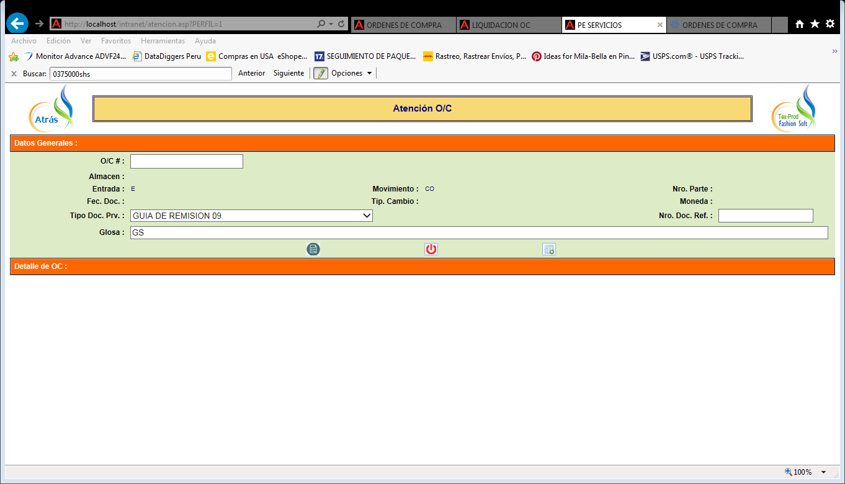

La pantalla está Pre-llenada para facilidad del usuario, solo debería ingresar el número de la OC y el Número de Guia del Proveedor con que ingresa por referencia y presionar el botón azul

* Muestra los datos de la OC para registro
* Blanquea la pantalla para el siguiente registro
* Sale e la opción y regresa al menú de Almacenes

La glosa se autocomleta con el número del documento de referencia/Guia del Proveedor y es editable.

La pantalla de detalle aparece con las lineas de la OC pero el detalle es algo diferente a la de Compras:

En el lado izquierdo veremos que la columna de CODIGO se refiere al servicio que se va a realizar y que está matriculado en la Matriz de servicios. Adicionalmente veremos que la penúltima columna que dice CODIGO se refiere al producto transformado.

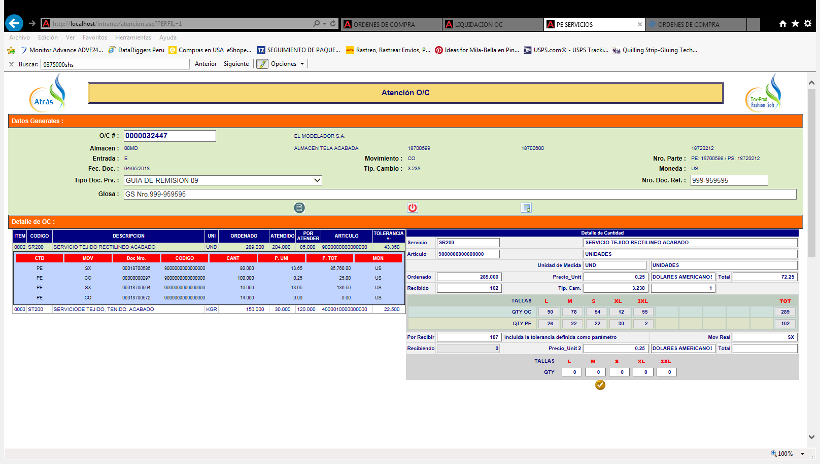

Para este ejemplo, vamos picar sobre la primera linea, que es un servicio por tejido de rectilineos.

1. Se cambia el fondo a color verde para identificar la linea activa
2. Aparece una sección celeste en donde se muestran todos los PE referidos
3. La sección de la derecha varía para los rectilíneos. Se muestran las cantidades de la OC por talla y las cantidades parciales de los PE por talla recibidas.
4. Adicionalmente se muestra en el recuadro gris la misma estructura de tallas registrada en la OC, para que imgrese las cantidades parciales y se guarden tanto en el Softcom, como en el MULTI, con los datos adicionales que se requieren para contraloría.

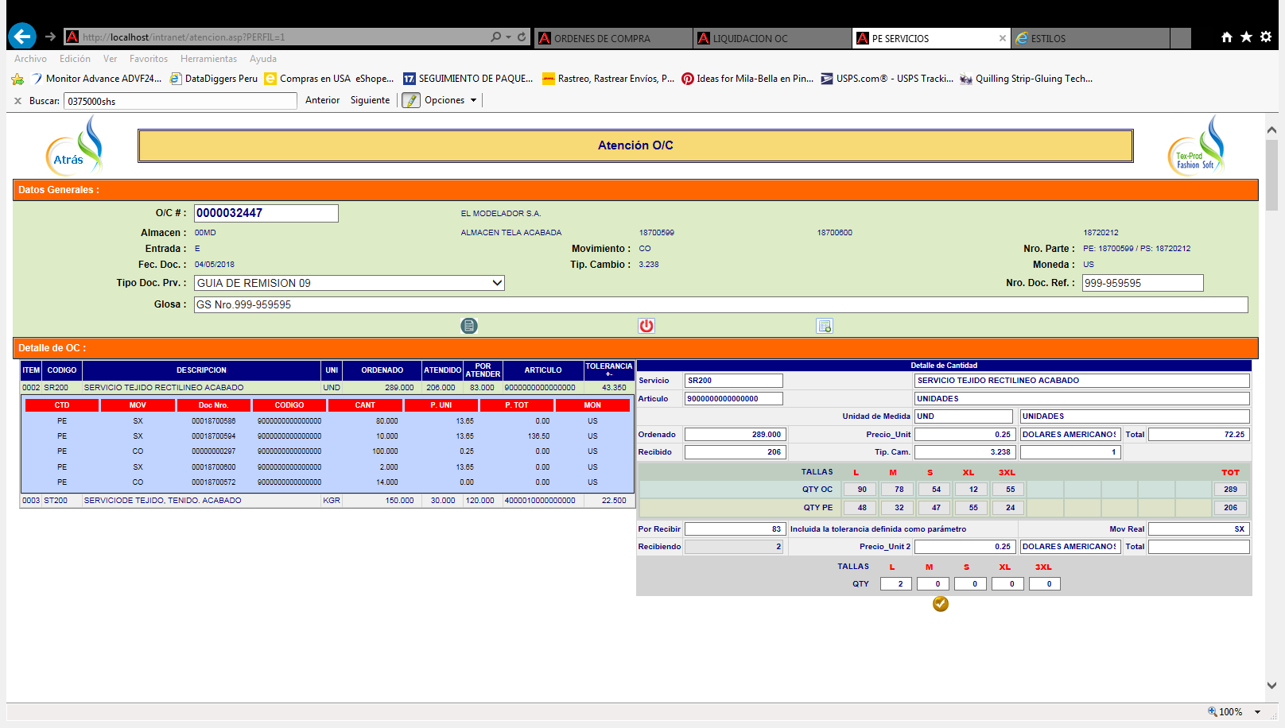

Una vez que hemos ingresado las cantidades por talla, presionamos el  para guardar los cambios

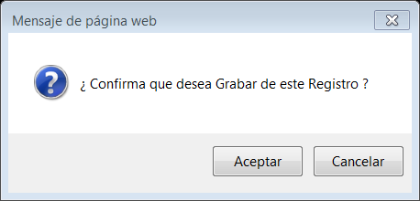

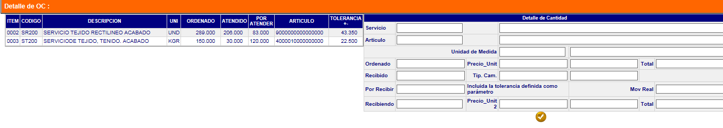

Y regresamos a la pantalla de detalle inicial, con el detalle del registro ingresado en el recuadro celeste donde se muestran las lineas de PE anteriores como referencia y/o para hacer doble click sobre el que desea consultar y se le abrirá una nueva ventana con los datos grabados en el Multi ya sea para consulta y/o modificación.

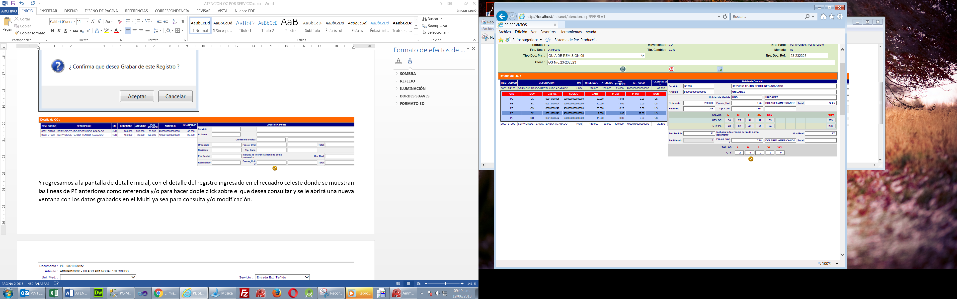

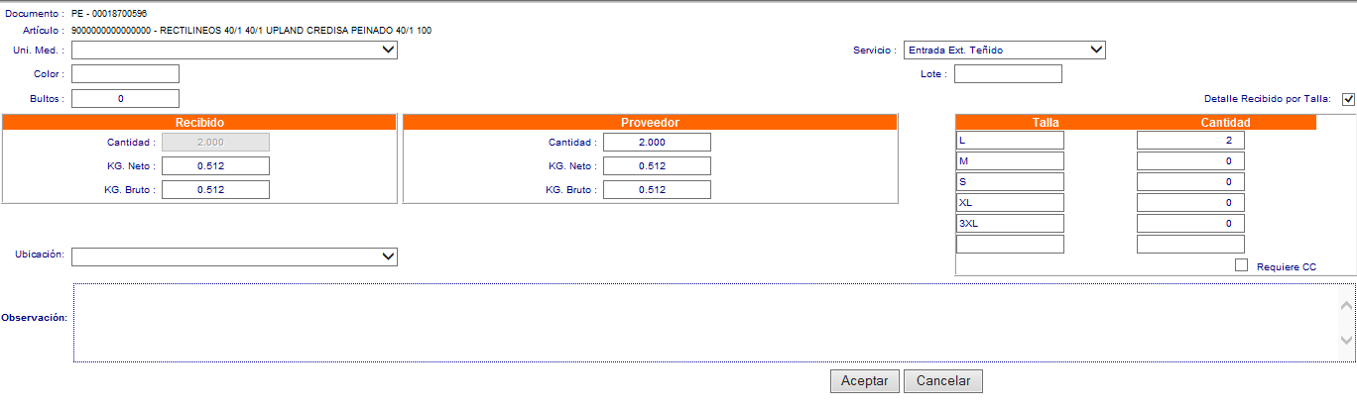

La cantidad que aparece como atendida en la línea verde es igual a la suma de los partes de entrada previos a este

Y estan resaltados con el recuadro verde . También aparece en la pantalla del lado derecho como Recibido, pero como se trata de rectilineos (que se almacenan por unidad/talla) se visualiza el desagregado.

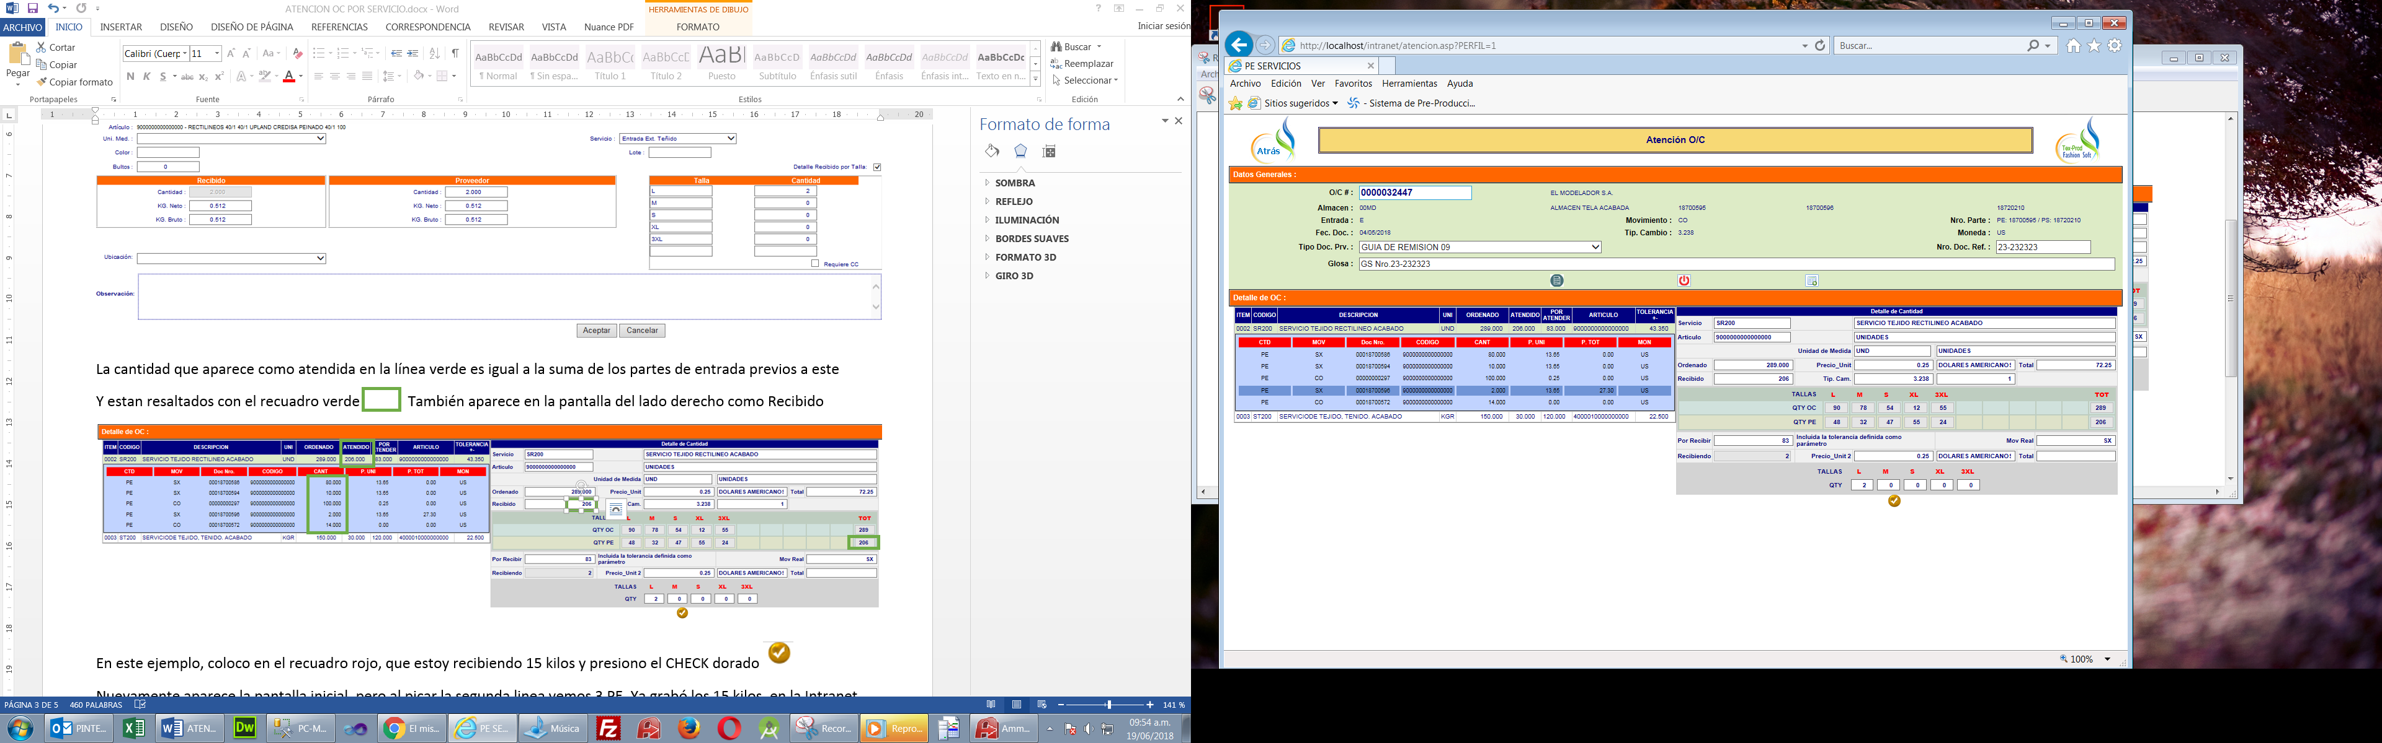

La segunda linea correponde al servicio de tejido de una tela circular y por lo tanto el registro de lo recibido no se mostrará con el detalle de tallas.

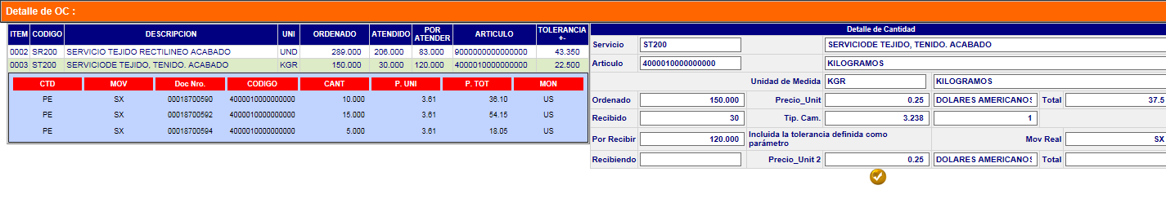

El recuadro resalta el hecho que lo atendido en la linea verde (30Kg) es igual a la suma de los parciales de los PE de entrada del recuadro celeste e igual a lo que se muestra como recibido aculado en el recuadro gris del lado derecho.

Ingresamos en el recuadro RECIBIENDO, la cantidad de tela que llegó y presionamos el para guardar el registro.

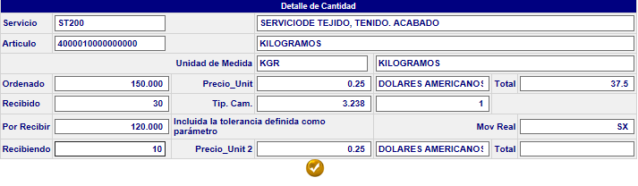

Resultado después de presionar el 

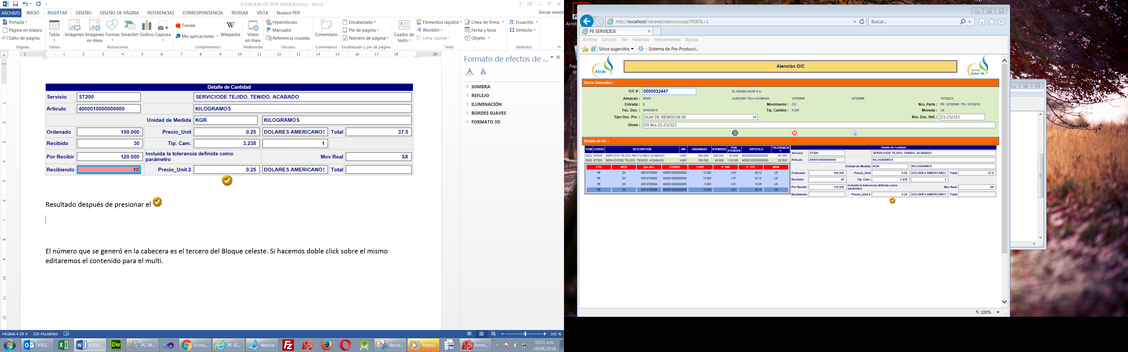

El número que se generó en la cabecera es el tercero del Bloque celeste. Si hacemos doble click sobre el mismo editaremos el contenido para el multi.

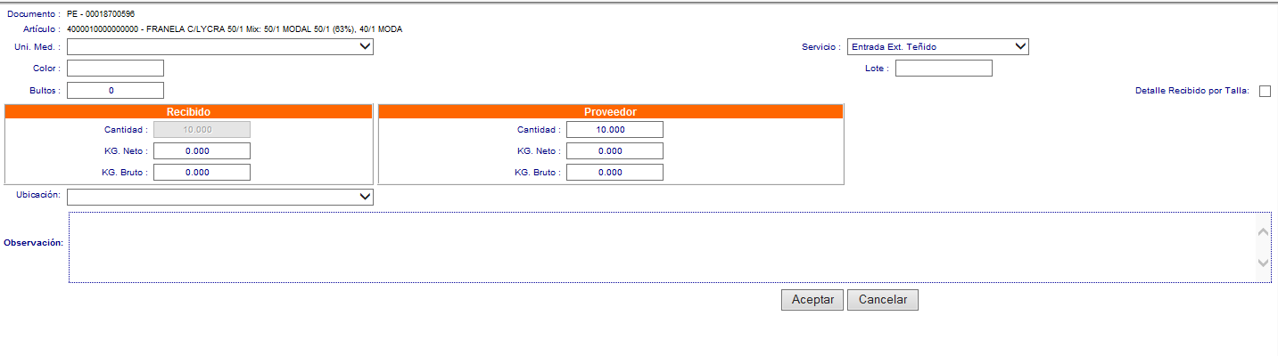

Podemos verificarlo ingresando al Multi, al almacen 00md, PE = 00018700596 y veremos que las dos líneas generadas desde la intranet se ven reflejadas en el multi, sin necesidad de ejecutar el procedimiento que TRANSFIERE del Softcon al Multi.

